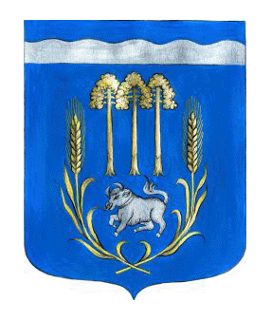
СОВЕТ ДЕПУТАТОВ
ПЕТРОВСКОГО СЕЛЬСКОГО ПОСЕЛЕНИЯ
ПРИОЗЕРСКОГО МУНИЦИПАЛЬНОГО РАЙОНА
ЛЕНИНГРАДСКОЙ ОБЛАСТИ
пятого созыва

РЕШЕНИЕ

от 20 августа 2025 года № 47

Об установлении границ территории, в пределах которой может быть создана общественная организация - Народная дружина Петровского сельского поселения Приозерского муниципального района Ленинградской области

В соответствии с Федеральным законом от 06.10.2003 №131-ФЗ «Об общих принципах организации местного самоуправления в Российской Федерации», п. 2 ст. 12 Федерального закона от 02.04.2014 № 44-ФЗ «Об участии граждан в охране общественного порядка», Уставом Петровского сельского поселения Приозерского муниципального района Ленинградской области, Совет депутатов РЕШИЛ:
1. Установить, что границы территории, в пределах которой может быть создана общественная организация - Народная дружина Петровского сельского поселения Приозерского муниципального района Ленинградской области, соответствует границам Петровского сельского поселения, с входящими в его состав населенными пунктами, установленные областным законом Ленинградской области от 15 июня 2010 года № 32-оз «Об административно-территориальном устройстве Ленинградской области и порядке его изменения».
2. Настоящее решение вступает в силу с момента официального опубликования в средствах массовой информации.
3. Контроль за исполнением настоящего решения возложить на постоянную комиссию по местному самоуправлению, законности, социальным вопросам и экологии (председатель Климентьева Н.А.).

Глава Петровского сельского поселения
Приозерского муниципального района
Ленинградской области И.Г. Пьянкова

